Analiza pieţii bunurilor imobile industriale şi comerciale din Republica Moldova pentru semestrul II anul 2015

Piaţa bunurilor imobile industriale este piaţa caracterizată de numărul cel mai mic de tranzacţii. Lichiditatea joasă a obiectele tranzacţiilor de pe această piaţă este determinată de particularităţile obiectelor, atît şi de situaţia economică din Republica Moldova. Aceste obiecte deobicei au suprafeţe mari atît a construcţiilor, cît şi a terenurilor; expluatarea lor se realizează în condiţiile funcţionării tuturor dotărilor edilitare şi prezenţa căilor de acces pentru aprovizionare procesului de producţie. Drept urmare a influienţei negative crescînde a factorilor politici şi economici asemenea obiecte foarte rar se iau în gaj de către băncile comerciale.
Preţurile medii de ofertă pentru bunuri imobile industriale în Republica Moldova, au fost identificate în rezultatul analizei a 131 de anunţuri.
Preţurile medii de ofertă în raioanele, cele mai dezvoltate din punct de vedere industrial, şi în municipiul Bălţi, sunt prezentate în figura 1.

Figura 1. Preţurile medii de ofertă pentru bunurile imobile industriale, euro/m.p.
Preţul mediu de ofertă pe republică, fără a include în calcul preţurile din raioanele prezentate în figura 1 şi mun. Bălţi, este de 61 euro/m.p.
Analizînd structura ofertelor, poate fi constatat faptul că majoritatea dintre acestea prezintă depozite şi spaţii de producţie ce fac parte din fondul vechi. Acestea, deobicei se găsesc într-o stare nesatisfacătoare, au suprafeţe semnificative de teren aferent.
Factorii ce influienţează asupra valorii bunurilor imobile industriale
Factorii ce influienţează cel mai mult valoarea bunurilor imobile industriale sunt factorii ce determină starea generală a pieţii imobiliare. Însă, concomitent cu factorii economici şi politici pot fi evidenţiaţi şi alţii cu o influenţă mai îngustă, precum politica investiţională şi strategiile în domeniul industriei.
În acest context, Guvernul Republicii Moldova duce tratative privind atragerea investiţiilor străine, mai ales în sectorul industriei prelucrătoare [3]. Cu toate acestea,conform barometrului de afaceri din Moldova realizat în trimestrul III a anului 2015, odată cu creşterea instabilităţii economice şi politice creşte şi reticenţa investitorilor străini.

Barometrul de afaceri este un indicator care se determină în baza interievării unui număr reprezentativ de întreprinderi autohtone și celora cu capital străin, ce sunt intervievate în legătură cu situația legată de performanțele economice și de climatul de afaceri din ţară.
Conform barometrului de afaceri din Moldova realizat în trimestrul III a anului 2015, investitorii străini consideră că situaţia generală din domeniul afacerilor se înrăutăţeşte. Sectorul industrial exprimă o opinie negativă faţă de perspectivele generale de dezvoltare şi climatul de afaceri [1].
În confirmarea acestui fapt servesc şi datele statistice, conform cărora la data de 30.11.2015:
- Volumul producţiei industriale în ianuarie-septembrie 2015 a crescut cu 4% (în preţuri comparabile) faţă de ianuarie-septembrie 2014 (figura 2);
- Volumul producţiei industriei prelucrătoare a crescut cu 5,4%, producţia şi furnizarea de energie electrică şi termică, gaze, apă caldă şi aer condiţionat – cu 5,2% [2].
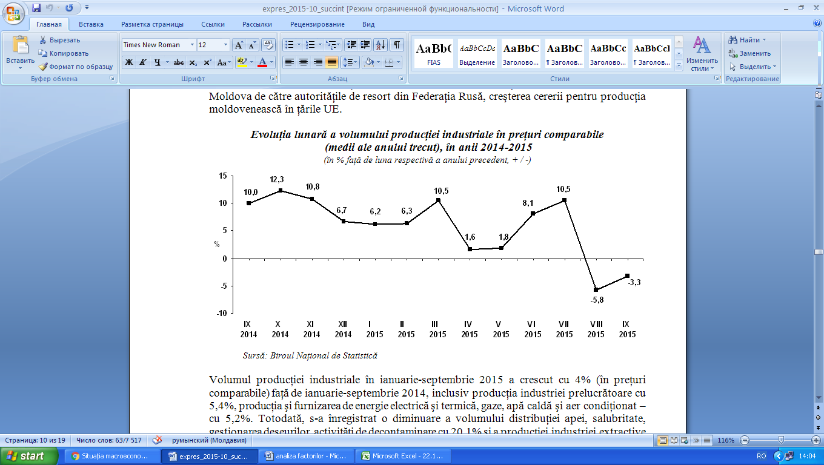
Figura 2. Evoluţia lunară a volumului producţiei în preţuri comparabile (medii ale anului trecut), în anul 2014-2015(în % faţă de luna respectivă a anului precedent, +/-)
Sursa: [2]
Deşi din figura 2 poate fi observată creşterea volumului producţiei industriale, indicatorii pentru lunile august şi septembrie, deja au valori negative. Aceştia pot fi explicaţi prin recolta semnificativ mai mică în anul 2015, comparativ cu anul precedent şi prin urmările restricţiilor impuse pentru importurile producţiei agricole de către Federaţia Rusă.
Aşadar, piaţa bunurilor imobile industriale este caracterizată de o stagnare. Ea este cea mai alarmantă dintre toate sectoarele pieţii imobiliare. Volumul relativ redus al cererii este determinat de scăderea numărului pieţelor de desfacere pentru producţia industrială. Dezvoltarea sectoului industrial este inevitabil asociată investiţiilor semnificative, aplicării inovaţiilor cu participarea activă a statului şi instituţiilor sale.
Actualmente, ramurile industriale treptat stagnează, spaţiile de producere mari practic nu au cumpători. Cele mai dese tranzacţii pe această piaţă sunt cele de locaţiune a depozitelor.

Piaţa bunurilor imobile comerciale este caracterizată de un număr mai mare de tranzacţii decît cea industrială. Acest fapt se datorează specificului recuperării rapide a investiţiei alocate pentru procurarea bunurilor imobile comerciale. Dar situaţia economică actuală determină descreşterea activităţii şi de pe această piaţă.
În baza analizei a 159 de oferte pentru bunurile imobile comerciale din Republica Moldova, au fost stabilite următoarele preţuri de ofertă în unele raioane ale republicii şi în municipiul Bălţi (figura 3).

Figura 3. Preţul mediu de ofertă pentru bunurile comerciale, euro/m.p.
Dat fiind faptul, că structura generală a ofertei nu este omogenă, preţul mediu pentru bunurile imobile comerciale calculat ca medie aritmetică a tuturor ofertelor selectate, nu reflectă pe deplin situaţia reală. În fiecare centru raional există oferte pentru bunuri imobile comerciale, atît oficii, cît şi spaţii comerciale cu o amplasare foarte bună, situate pe străzile centale sau în imediata vecinătate cu pieţe, autogări, cu o reparaţie modernă şi suprafaţă de pînă la 200 m.p.. Aceste imobile oferă cea mai mare garanţie legată de recuprarea cheltuielilor pentru investiţii. Preţul mediu de ofertă pe republică (fără mun. Chişinău) pentru acestea este de 902 euro/m.p.. Acest preţ este deobicei de 2,5-3 ori mai mare decît cel mediu pentru respectivul oraş.
În cazul în care din calcul au fost excluse bunurile comerciale descrise mai sus şi cele în baza cărora s-au stabilit preţurile de ofertă prezentate în figura 3, preţul mediu de ofertă pe republică este de 240 euro/m.p.
Factorii ce influienţează asupra valorii bunurilor imobile comerciale
Bunurile imobile comerciale au un specific important, generarea veniturilor. Aceste categorii de imobile asigură în termene semnificativ mai mici, comparativ cu alte imobile, recuperarea capitalului investit pentru procurarea lor. Această condiţie se satisface în cazul în care există un flux de clienţi şi consumatori corespunzător. În prezent, problema de bază a sectorului serviciilor constă în reducerea semnifcativă a clienţilor.
Datele statistice privind numărul de unităţi cu amănuntul (tabelul 2 şi figura 4) nu reflectă gravitatea situaţiei, şi prezintă chiar dinamica de creştere a numărului de unităţi cu amănuntul (cu excepţia pavilioanelor), fapt ce nu poate fi confirmat de informaţia operativă privind dezvoltarea social-economică a Republicii Moldova pentru anul 2015 (conform datelor la 30.11.2015)[2].
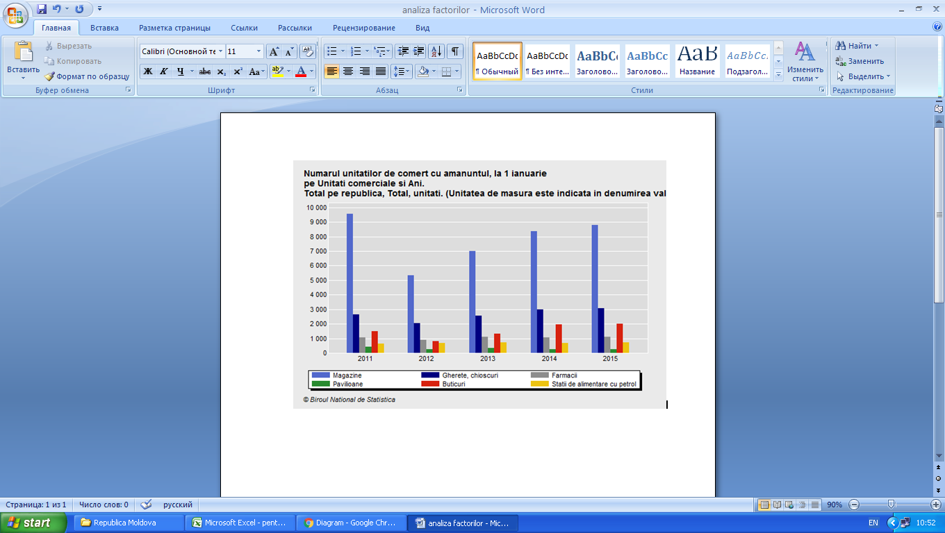
Figura 4. Numărul unităţilor de comerţ cu amănuntul, la 1 ianuarie total pe republică
Sursa:[5]
Tabelul 2.Numărul unităţilor de comerţ cu amănuntul, la 1 ianuarie total pe republică
Nr. | Anul  Unitate de comerţ | 2011 | 2012 | 2013 | 2014 | 2015
1. | Magazine | 9556 | 5340 | 7012 | 8356 | 8794
2. | Gherete/chioşcuri | 2659 | 2045 | 2582 | 2977 | 3078
3. | Farmacii | 1052 | 917 | 1107 | 1066 | 1125
4. | Pavilioane | 440 | 237 | 346 | 240 | 235
5. | Buticuri | 1504 | 804 | 1329 | 1948 | 2022
6. | Staţii de alimentare | 649 | 699 | 717 | 691 | 712
Sursa: [4]
Astfel, cifra de afaceri la întreprinderile cu activitate principală de comerţ cu amănuntul (cu excepţia autovehiculelor şi motocicletelor) în ianuarie-septembrie 2015 a constituit circa 29,4 mild. lei şi a scăzut cu 4,5% (în preţuri comparabile) faţă de aceeaşi perioadă 2014. În ianuarie-septembrie 2015 cifra de afaceri la întreprinderile cu activitate principală de comerţ cu ridicata şi cu amănuntul; întreţinerea şi repararea autovehiculelor în valoare absolută a constituit 3,8 mild. lei şi a scăzut cu 12,7% (în preţuri curente) faţă de ianuarie-septembrie 2014 [2].
Scăderile şi reducerile succesive a volumului producţiei, importurilor, exporturilor nu pot să asigure generarea corespunzătoare a veniturilor de către bunurile imobile comerciale. Numărul mare al acestora poate fi explicat prin atractivitatea investiţională, care în perioada anterioară crizei era mare. Dar şi din acest aspect, creşterea concurenţei reduce veniturile. Astfel, creşterea numărului unităţilor de comerţ nu semnifică şi sporirea veniturilor şi a cifrei de afaceri a sectorului.
Actualmente cel mai influent factor asupra valorii bunurilor imobile comerciale este reducerea sau chiar lipsa potenţialilor cumpărători şi utilizatori a acestor bunuri. Acest fenomen se explică prin reducerea numărului populaţie, ca rezultat al migrării, reducerea veniturilor şi a remitenţelor, deprecierea monedei naţionale şi urmările instabilităţii politice.
Doar în contextul unor schimbări majore la nivel de stat, se pot prognoza modificări. Astfel, situaţia se demonstrează a fi o urmare a crizei specifice tot mai multor sectoare. Reieşind din prognozele economiştilor şi lipsa perspectivelor de stabilizare rapidă a situaţiei politice, se poate conclude că în viitorul cel mai apropiat piaţa bunurilor imobile comerciale va rămîne în continuare în criză.

- Barometrul de afaceri din Moldova
http://www.business-barometer.md/
- Evoluţia social-economică a Republicii Moldova (conform datelor disponibile la 30.11.2015)
http://www.mec.gov.md/ro/documents-terms/situatia-macroeconomica-note-informative-privind-evolutia-social-economica
- Guvernul va susţine proiectele investiţionale în sectorul industrial
http://trm.md/ro/social/guvernul-va-sustine-proiectele-investitionale-in-sectorul-industrial/
- Numărul unităţilor de comerţ cu amănuntul, la 1 ianuarie după Raioane/Regiuni, Indicatori, Unităţi comerciale şi Ani
http://statbank.statistica.md/pxweb/Dialog/varval.asp?ma=COM0113_t&ti=Numarul+unitatilor+de+comert+cu+amanuntul%2C+la+1+ianuarie+2007-2015&path=../Database/RO/22%20COM/COM01/serii%20anuale/&lang=1
- Numărul unităţilor de comerţ cu amănuntul, la 1 ianuarie după Raioane/Regiuni, Indicatori, Unităţi comerciale şi Ani (prezentare grafică)
http://statbank.statistica.md/pxweb/igraph/MakeGraph.asp?onpx=y&pxfile=COM0113_t20151223444559.px&PLanguage=1&menu=y&gr_type=1

